Cùng Đọc tài liệu đi vào trả lời các câu hỏi thuộc Soạn Lịch sử và Địa lí 7 Kết nối tri thức phần Chủ đề chung 1: Các cuộc đại phát kiến địa lí thế kỉ XV – XVI. Nội dung này chắc chắn sẽ giúp các em chuẩn bị bài học trước khi đến lớp tốt nhất.

Soạn Chủ đề chung 1 Lịch sử và Địa lí 7 Kết nối tri thức ngắn gọn
Tài liệu giải bài tập Chủ đề chung 1 Lịch sử và Địa lí lớp 7 Kết nối tri thức với cuộc sống ngắn gọn, đầy đủ:

Mở đầu
Em hãy kể tên sáu châu lục trên Trái Đất. Trong tiến trình lịch sử, để phát triển kinh tế, con người luôn có nhu cầu kết nối và giao lưu rộng mở giữa các châu lục. Trong quá trình đó, từ nửa cuối thế kỉ XV, các nhà thám hiểm phương Tây, thông qua các cuộc phát kiến địa lí đã phát hiện ra nhiều vùng đất mới. Hãy chia sẻ những điều em biết về một số cuộc phát kiến địa lí lớn và tác động của nó tới tiến trình lịch sử.
Trả lời
- Tên 6 châu lục trên thế giới: châu Á, châu Âu, châu Phi, châu Mĩ, châu Đại Dương, châu Nam Cực.
- Một số cuộc phát kiến địa lí lớn:
+ Năm 1487, B. Đi-a-xơ – Hiệp sĩ Hoàng gia Bồ Đào Nha đã dẫn đầu đoàn thám hiểm đến được mũi cực Nam châu Phi. Nơi này được ông đặt tên là Mũi Bão Táp (sau đó, đổi thành Mũi Hảo Vọng).
+ Năm 1492, C.Cô-lôm-bô cùng đoàn thủy thủ từ Tây Ban Nha đi về phía Tây, vượt qua Đại Tây Dương, đến được vùng đất mới – đó chính là châu Mĩ.
+ Năm 1497, Va-xcô đơ Ga-ma chỉ huy đoàn tàu từ Lisbon, vòng qua mũi Hảo Vọng và cập bến Ca-li-cút ở phía Tây Nam Ấn Độ (vào năm 1498).
+ Năm 1519 - 1522, Ph.Ma-gien-lăng và đoàn thám hiểm từ tây Ban Nha thực hiện chuyến đi vòng quanh thế giới.
- Hệ quả của các cuộc phát kiến địa lí:
+ Về kinh tế: các cuộc đại phát kiến địa lí đã tìm ra những con đường hàng hải mới, vùng đất mới góp phần mở rộng phạm vi buôn bán trên thế giới; thúc đẩy sự phát triển nhanh chóng cùa thương nghiệp và công nghiệp.
+ Về văn hóa: các cuộc đại phát kiến địa lí đã đem lại cho loài người những hiểu biết mới về những con đường, vùng đất, dân tộc mới… từ đó sự giao lưu văn hóa giữa các dân tộc được tăng cường, mở rộng.
+ Các cuộc phát kiến địa lí cũng dẫn đến nạn buôn bán nô lệ và làm nảy sinh quá trình cướp bóc thuộc địa.

Bài học
Để chuẩn bị bài ngắn gọn, dễ hiểu nhất, Đọc tài liệu trả lời các câu hỏi trong khi học bài để các em học Địa 7 tốt hơn.

1. Nguyên nhân và điều kiện của các cuộc phát kiến địa lí
Câu hỏi 1 trang 167 SGK Lịch sử và Địa lí 7 Kết nối tri thức
Vì sao đến đầu thế kỉ XV, việc tìm đường biển sang phương Đông của người Tây Âu được đặt ra cấp thiết?
Trả lời
- Đến đầu thế kỉ XV, việc tìm đường biển sang phương Đông của người Tây Âu được đặt ra cấp thiết, vì:
+ Sự phát triển của nền sản xuất ở các nước Tây Âu đã đặt ra nhu cầu ngày càng cao về nguyên liệu, vàng bạc và đòi hỏi phải mở rộng thị trường buôn bán.
+ Con đường buôn bán truyền thống từ châu Âu sang phương Đông (qua Địa Trung hải) đã bị người A-rập và Thổ Nhĩ Kì độc chiếm, do đó, nhu cầu cấp thiết phải tìm ra một con đường giao thương mới.
- Soạn Chủ đề chung 1 Lịch sử và Địa lí 7 Kết nối tri thức -
Câu hỏi 2 trang 167 SGK Lịch sử và Địa lí 7 Kết nối tri thức
Phân tích những yếu tố tác động đến các cuộc phát kiến địa lí trong lịch sử.
Trả lời
- Những yếu tố tác động đến các cuộc phát kiến địa lí:
+ Con người đã có những hiểu biết mới về hình dạng Trái Đất, đại dương; vẽ được các bản đồ, hải đồ…
+ Con người đã biết sử dụng la bàn khi đi trên biển.
+ Kĩ thuật đóng tàu phát triển, con người đã đóng được tàu có bánh lái, hệ thống buồm lớn để vượt đại dương (như loại tàu Ca-ra-ven)…
+ Sự tài trợ của các nhà nước hoặc quý tộc phong kiến Tây Âu…

2. Một số cuộc đại phát kiến địa lí
Câu hỏi 1 trang 169 SGK Lịch sử và Địa lí 7 Kết nối tri thức
Mô tả hành trình các cuộc đại phát kiến địa lí của C.Cô-lôm-bô và Ph.Ma-gien-lăng trên lược đồ.
Trả lời
- Hành trình phát kiến của C. Cô-lôm-bô:
+ Tháng 8/1492, trên C. Cô-lôm-bô bắt đầu hành trình của mình với ba con tàu. Sau hơn 2 tháng lênh đênh trên biển, ông và đoàn thủy thủ dũng cảm đã đến được một số đảo thuộc vùng biển Ca-ri-bê ngày nay. Ông đinh ninh rằng mình đã tới được “Đông Ấn Độ”, nhưng thức ra đó là vùng đất mới – châu Mỹ.
+ Tiếp theo, vào các năm 1493, 1498 và 1502, C. Cô-lôm-bô còn tiến hành 3 cuộc thám hiểm đến châu Mỹ.
- Hành trình phát kiến địa lí của Ph. Ma-gien-lăng:
+ Tháng 9/1519, Ph, Ma-gien-lăng cùng 270 thủy thủ thực hiện hành trình đi về phía tây để tìm đường sang châu Á.
+ Đoàn tàu của ông đi vòng qua điểm cực nam châu Mĩ, tiến vào đại dương mà ông gọi là Thái Bình Dương.
+ Trải qua nhiều ngày lênh đênh trên biển, đoàn thám hiểm đã đến được Phi-líp-pin (năm 1520). Tại quần đảo Phi-líp-pin, trong một trận giao tranh với thổ dân, Ph. Ma-gien-lăng bị sát hại. Các thủy thủ trong đoàn tiếp tục lên đường trở về Tây Ban Nha vào tháng 6/1522 dưới sự chỉ huy của S.Ê-ca-nô.
Câu hỏi 2 trang 169 SGK Lịch sử và Địa lí 7 Kết nối tri thức
Nêu ý nghĩa của hai cuộc phát kiến địa lí.
Trả lời
- Ý nghĩa cuộc phát kiến của C.Cô-lôm-bô: nhờ cuộc phát kiến của C.Cô-lôm-bô mà thương nhân châu Âu biết đến châu Mỹ và bắt đầu thúc đẩy quá trình tiếp xúc văn hóa, trao đổi kinh tế giữa hai châu lục.
- Ý nghĩa cuộc phát kiến của Ma-gien-lăng:
+ Phát hiện ra eo biển cực Nam châu Mỹ và Thái Bình Dương.
+ Chứng minh trên thực tế Trái Đất có dạng hình cầu.

3. Tác động của các cuộc đại phát kiến địa líp-pin
Câu hỏi trang 169 SGK Lịch sử và Địa lí 7 Kết nối tri thức
Hãy phân tích những tác động của các cuộc phát kiến địa lí tới tiến trình lịch sử.
Trả lời
- Về kinh tế: các cuộc đại phát kiến địa lí đã tìm ra những con đường hàng hải mới, vùng đất mới góp phần mở rộng phạm vi buôn bán trên thế giới; thúc đẩy sự phát triển nhanh chóng cùa thương nghiệp và công nghiệp.
- Về văn hóa: các cuộc đại phát kiến địa lí đã đem lại cho loài người những hiểu biết mới về những con đường, vùng đất, dân tộc mới… từ đó sự giao lưu văn hóa giữa các dân tộc được tăng cường, mở rộng.
- Các cuộc phát kiến địa lí cũng dẫn đến nạn buôn bán nô lệ và làm nảy sinh quá trình cướp bóc thuộc địa.

Luyện tập - vận dụng
Sau khi tìm hiểu toàn bộ thông tin trong bài học, trải nghiệm cùng kiến thức mới, các em sẽ trả lời các câu hỏi Luyện tập - vận dụng để hoàn thành phần Soạn Chủ đề chung 1 Lịch sử và Địa lí 7 Kết nối tri thức.
Câu 1 trang 169 SGK Lịch sử và Địa lí 7 Kết nối tri thức
Trong những tác động của các cuộc phát kiến địa lí đối với lịch sử, theo em, tác động nào quan trọng nhất? Vì sao?
Trả lời
- Tìm ra những con đường mới, vùng đất mới, thị trường mới… là hệ quả quan trọng nhất của các cuộc phát kiến địa lí.
- Vì: các nhà thám hiểm thực hiện những cuộc phát kiến địa lí với mục đích tìm ra những con đường thương mại mới để kết nối phương Đông với phương Tây. Với kết quả đạt được, các cuộc phát kiến địa lí đã đáp ứng được mục tiêu ban đầu đặt ra.
Lưu ý: Học sinh trình bày quan điểm cá nhân. Bài làm trên chỉ mang tính tham khảo.
Câu 2 trang 169 SGK Lịch sử và Địa lí 7 Kết nối tri thức
Là một người châu Á, em có suy nghĩ gì về sự có mặt của người châu Âu ở các nước châu Á sau các cuộc phát kiến địa lí?
Trả lời
Nhận xét: Sự có mặt của người châu Âu đã đưa đến nhiều tác động tích cực và tiêu cực đối với sự phát triển của lịch sử và văn hóa châu Á:
- Tác động tích cực:
+ Thúc đẩy sự giao lưu kinh tế - văn hóa giữa các nước châu Âu và châu Á.
+ Người châu Âu di cư sang châu Á, chung sống và hòa huyết với người châu Á đã góp phần tạo nên sự đa dạng về chủng tộc, tộc người ở châu Á.
- Tác động tiêu cực: trong lịch sử, sự xuất hiện của người châu Âu tại châu Á gắn liền với các cuộc chiến tranh xâm lược, sự cướp bóc và nô dịch tàn bạo, gây nên nhiều đau thương, mất mát cho nhân dân khu vực này.
Lưu ý: Học sinh trình bày quan điểm cá nhân. Bài làm trên chỉ mang tính tham khảo.
Câu 3 trang 169 SGK Lịch sử và Địa lí 7 Kết nối tri thức
Sưu tầm tư liệu từ sách, báo và Internet về C.Cô-lôm-bô và Ph.Ma-gien-lăng và đánh giá công lao của họ.
Trả lời
(*) Thông tin tư liệu về C.Cô-lôm-bô
- C. Cô-lôm-bô (1451 – 1506) là nhà hàng hải, nhà thám hiểm nổi tiếng người Italia.
- Trong thời gian từ năm 1492 – 1502, ông đã tiến hành 4 cuộc hành trình sang châu Mỹ. Ông là người phát hiện ra châu Mỹ nhưng cho đến khi qua đời, ông vẫn lầm tưởng đó là Ấn Độ.
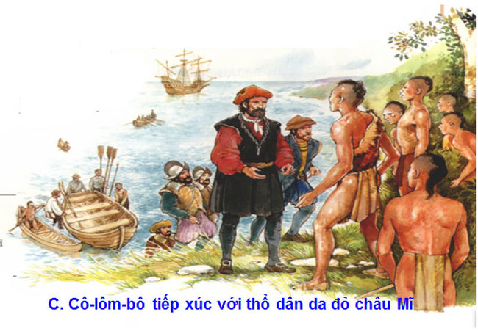
(*) Thông tin tư liệu về Ph. Ma-gien-lăng
- Ph. Ma-gien-lăng là một nhà thám hiểm hàng hải người Bồ Đào Nha.
- Tháng 9/1519, Ph, Ma-gien-lăng dẫn đầu đoàn thám hiểm Tây Ban Nha đi về phía tây để tìm đường sang châu Á. Đoàn tàu của ông đi vòng qua điểm cực nam châu Mĩ, tiến vào đại dương mà ông gọi là Thái Bình Dương.
- Đến quần đảo Phi-líp-pin, trong một trận giao tranh với thổ dân, Ph. Ma-gien-lăng bị sát hại. Các thủy thủ trong đoàn tiếp tục lên đường trở về Tây Ban Nha vào tháng 6/1522.
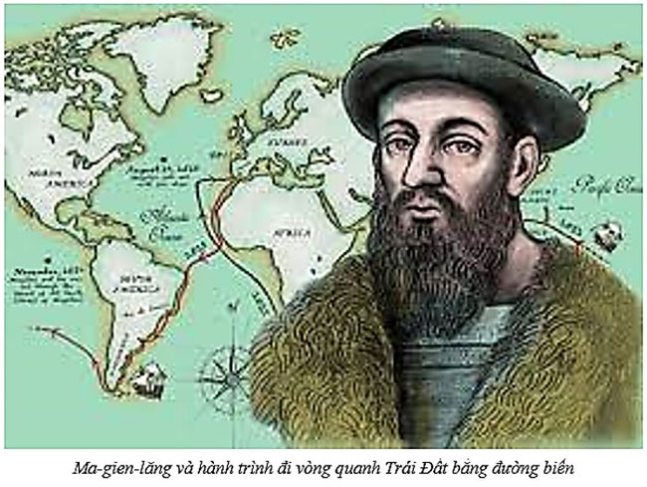
-HẾT-
Trên đây là toàn bộ nội dung Soạn Chủ đề chung 1 Lịch sử và Địa lí 7 Kết nối tri thức : Các cuộc đại phát kiến địa lí thế kỉ XV – XVI. Nội dung này chắc chắn sẽ giúp các em chuẩn bị bài học trước khi đến lớp tốt nhất.

